Nome _____________________________________________________

Data ______________________________________________________

1. Completa.
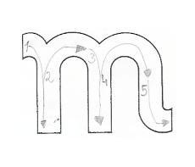

______ _______ _______ ______

______ _______ _______ ______

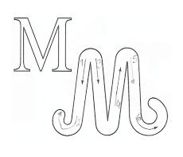

______ _______ _______ ______

______ _______ _______ ______

2. Legenda as figuras.

 | ____________ | ____________ | ____________
____________ | ____________ | ____________ | ____________

mota tomate mala meia mapa miau lume limão
3. Lê e escreve as frases.

Eu amo a mãe.
_______________________________________________________

A mota é do meu pai.
________________________________________________________

A Ema deu uma moeda ao pai.
________________________________________________________

A mãe põe o tomate ao lume.
________________________________________________________

O Tito põe a pomada.
________________________________________________________

4. Escreve frases com as palavras.
mota - ___________________________________________________
meia - ___________________________________________________
muleta - _________________________________________________

